Station 4: Der Kurfürstendamm

Lies den Text:
Der Kurfurstendamm ist wohl immer noch Berlins Flaniermeile* Nummer 1. Hier kann man in einem Café Kaffee trinken, ins Kino gehen, in Luxusgeschäften und Boutiquen einkaufen oder einfach bummeln. Die Berliner nennen den Kurfürstendamm einfach Ku'damm.
*Flaniermeile = strøg

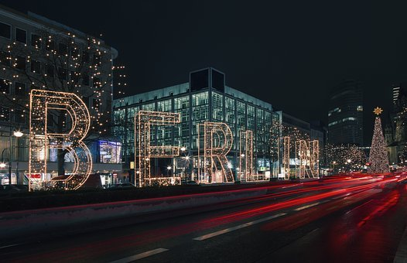
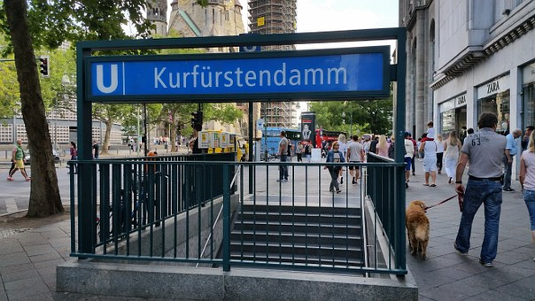

Aufgabe: Rollenspiel zu zweit. Der eine von euch ist der Verkäufer, der andere der Kunde / die Kundin
Verkäufer: Guten Tag. Kann ich Ihnen helfen?
Kunde/Kundin: Ja, ich suche… (en taske / en bluse / et par bukser / en parfume / et par solbriller…)
Verkäufer: Gerne, das haben wir gerade hier
Kunde/Kundin: Schön, wieviel kostet er/sie/es?
Verkäufer: Dieser/diese/dies kostet … Euro. Möchten Sie es kaufen?
Kunde/Kundin: Ja, gerne. Nehmen Sie Visakarte?
Verkäufer: Ja, Sie können mit Karte bezahlen.
Kunde/Kundin: Perfekt!
Verkäufer: Schönen Tag noch!
Kunde/Kundin: Danke, gleichfalls!

OBS! Forklar, hvornår man bruger er/sie/es i sætningen ”wieviel kostet er/sie/es?”

